成都中医药大学本科毕业论文（设计）管理系统操作手册

（指导教师-—简版全过程）

步骤：1登录-2开题报告-3中期检查-4过程文档含抄袭检测-5导师评阅-6评审推优

（一）登录系统

1. 输入成都中医药大学知网毕设系统域名 <http://cdutcm.co.cnki.net>

提示：不要使用IE浏览器，也不建议使用360，如360浏览器页面显示缺失，建议使用QQ浏览器、搜狗浏览器、、谷歌浏览器，火狐浏览器，并切换极速模式

输入用户名密码，选择教师角色，（凡登录后再忘记密码，可使用“忘记密码”按钮通过手机短信自助找回密码）。**初始用户名密码默认为教工编号。**

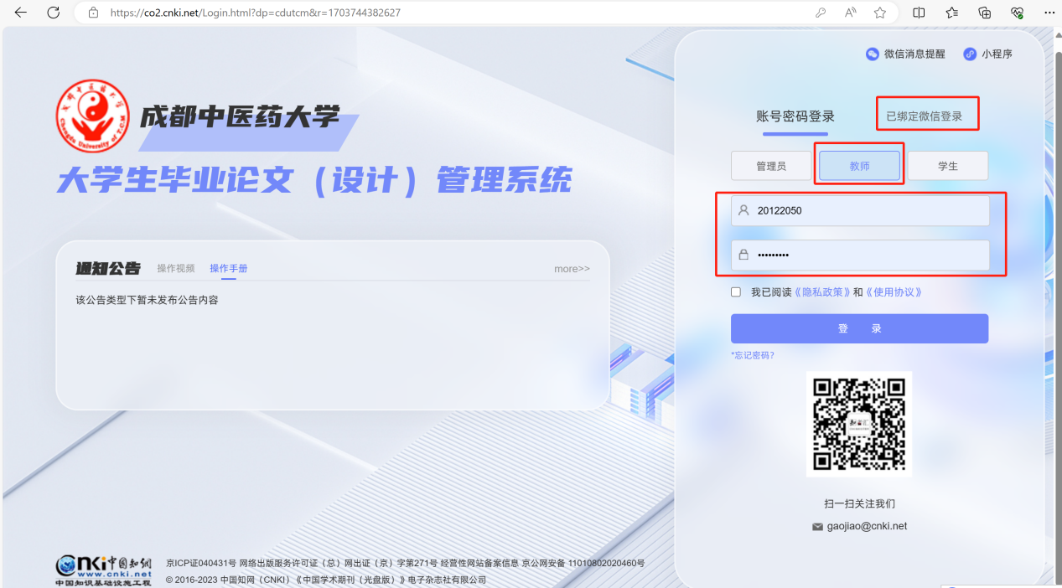

登录必须绑定手机号，教师外网登录变更IP登录需短信验证

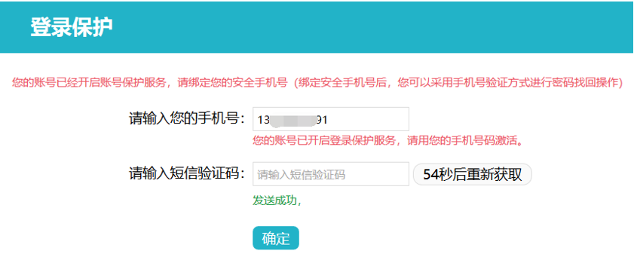

忘记密码可自助找回

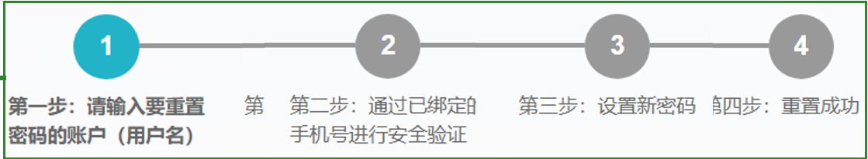

（二）选题申报

**步骤：左侧导航栏—师生双选管理—审核学生申报题目—最右侧【操作】内，点审核 进行审核**

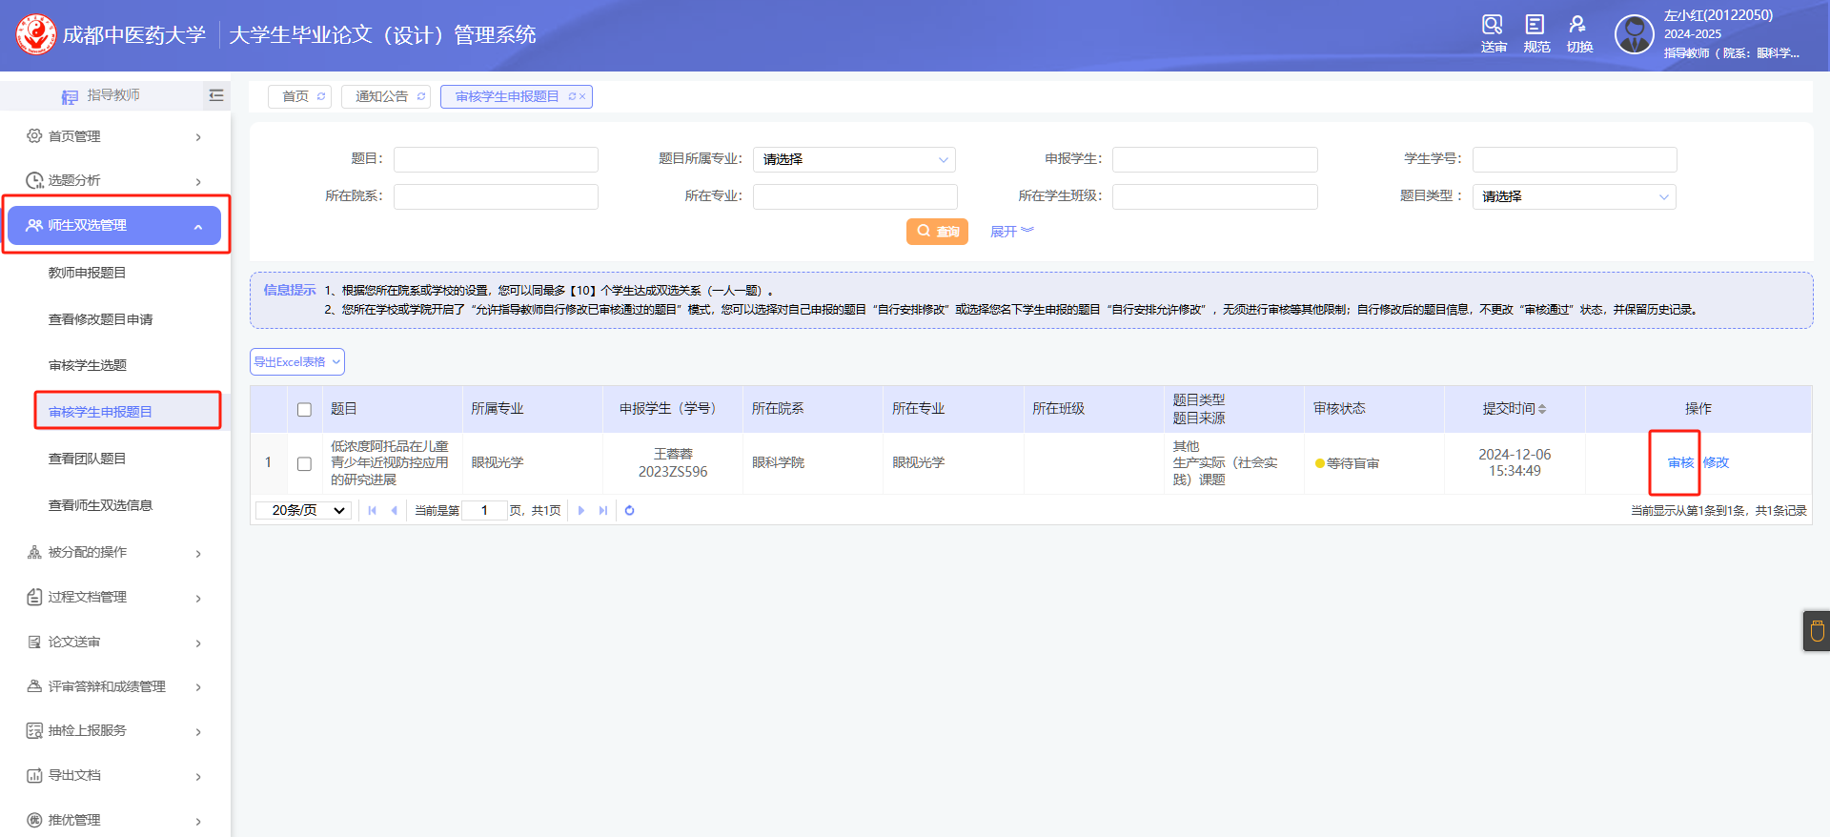

**点击展开，可查看学生信息**

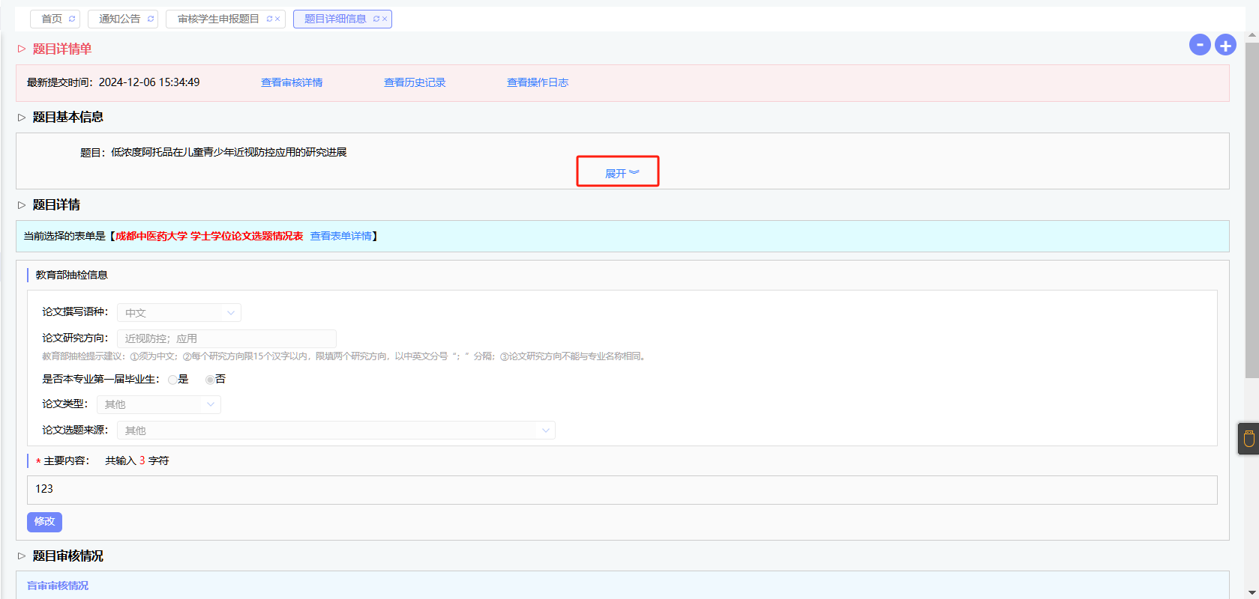

**选择审核状态，填写审核意见，点击提交**

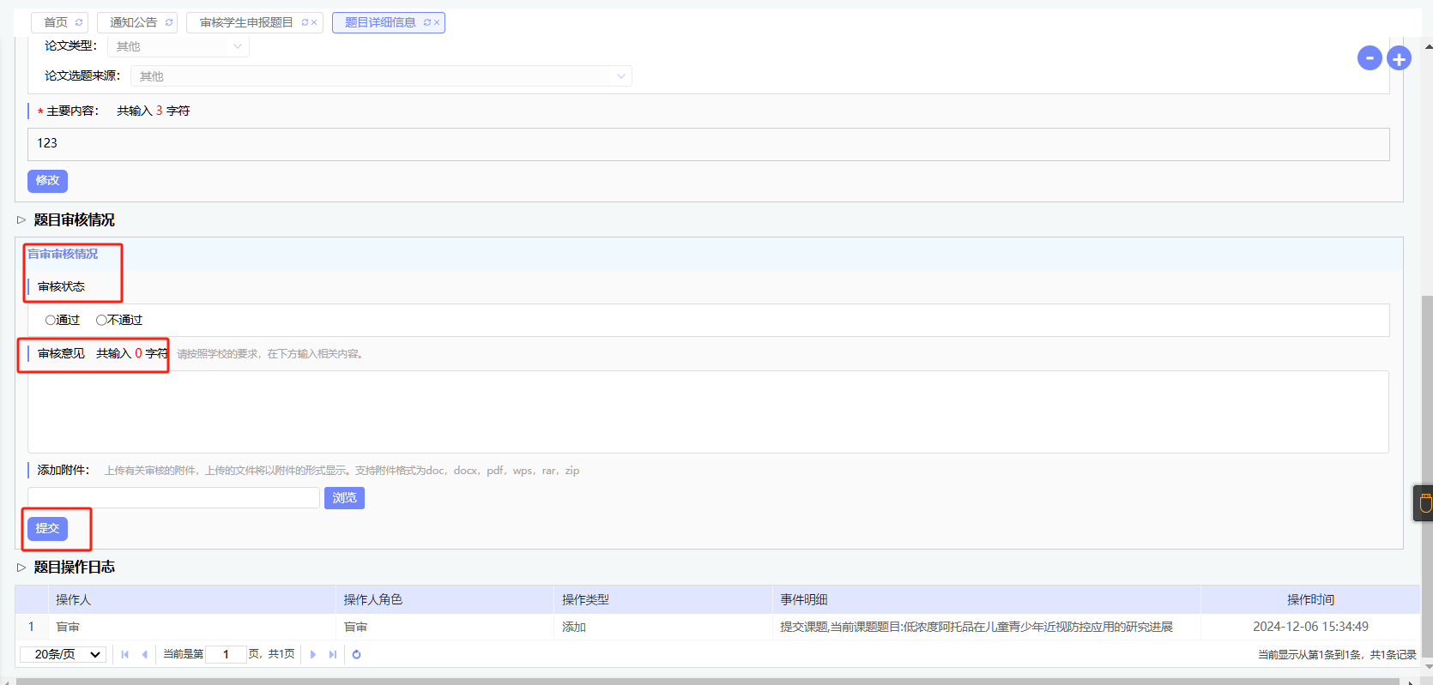

（三）开题报告

**步骤：左侧导航栏—过程文档管理—审核开题报告—最右侧【操作】内，点审核 进行审核**

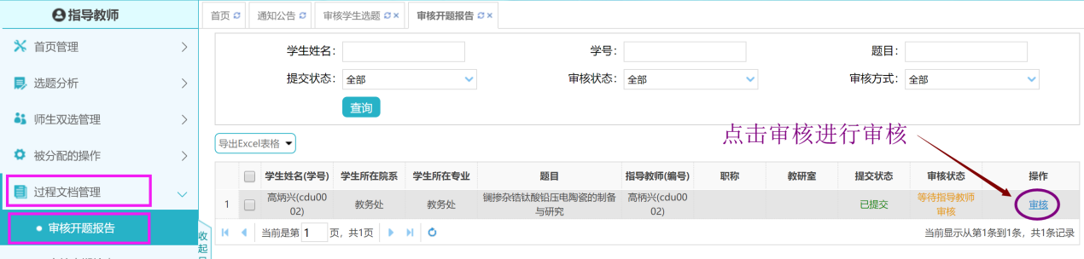

（五）中期检查

**步骤：左侧导航栏—过程文档管理—审核中期检查—最右侧【操作】内，点提交**

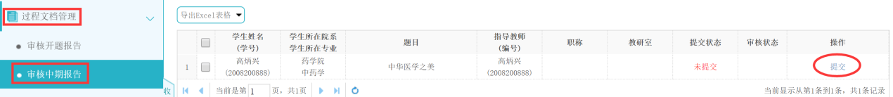

（六）过程文档记录审核和论文抄袭检测

**步骤：左侧导航栏—过程文档—指导记录—最右侧【查看】内，点详情 进行审核**

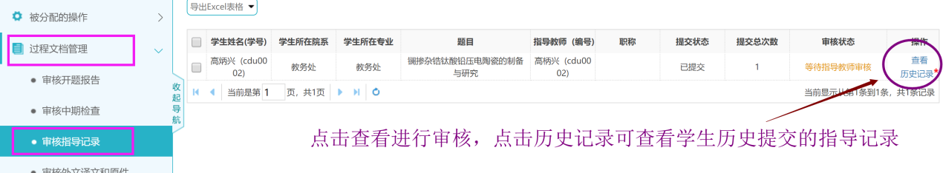

论文提交和论文抄袭检测

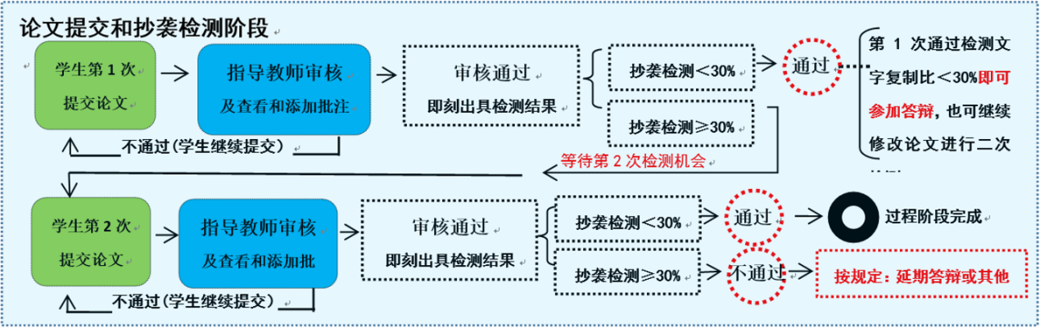

**步骤：左侧导航栏—过程文档—审核毕设论文—最右侧【查看】内，点详情 进行审核**

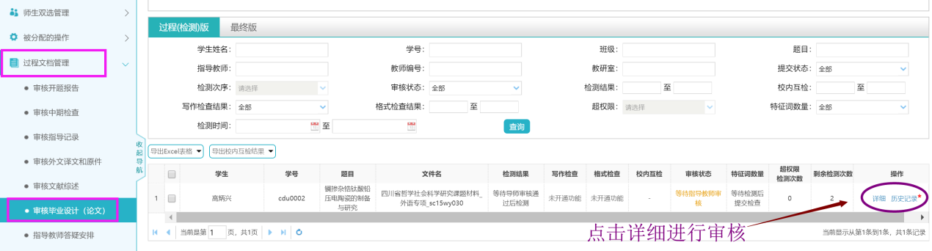

**可在线查阅或下载抄袭检测报告单、可对论文进行在线批注，**

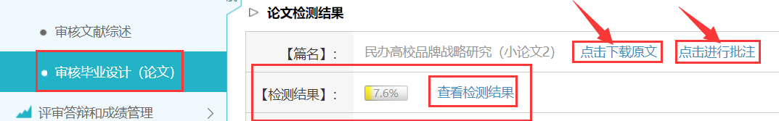

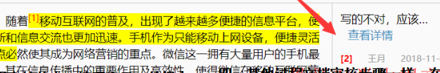

提示：批注内容也可审核后继续添加、审核意见的内容也可再次修改完善

提示：论文必须经过指导教师审核后，才能进行查重检测，出具报告单

（七）导师评阅

**步骤：左侧导航栏—评审答辩和成绩管理—导师评阅学生—最右侧操作下方“查看详情”**

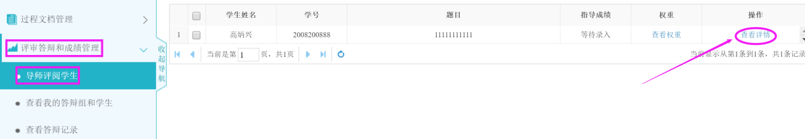

（八）评审推优

**步骤：左侧导航栏—推优管理—优秀论文情况—点最右侧【推优详情】进行教师推荐或审核学生自荐情况**

提示：推优路径；1）学生自荐；2）指导教师推荐

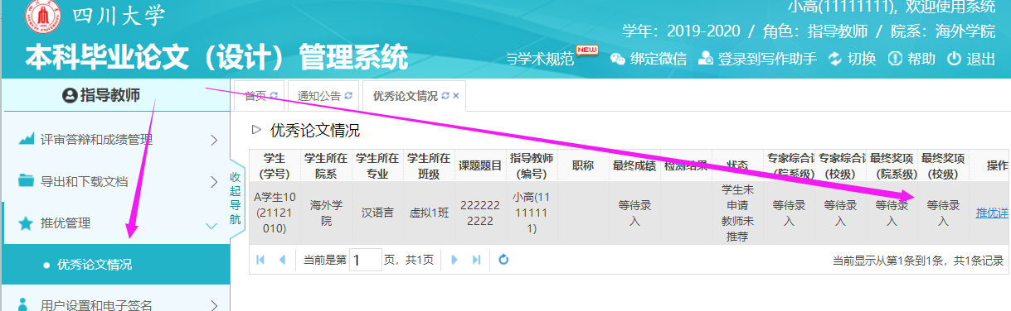

（九）导出和下载文档

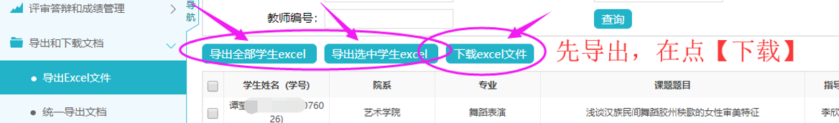提示：建议学生端口，让学生自主导出下载提交

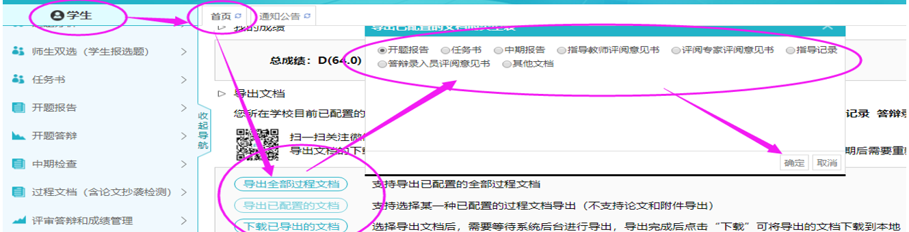

**（十）**用户设置和电子签名

1. 登陆本科生毕业论文系统
2. 点击头像处的个人信息维护
3. 滑到页面最下方电子签名处，点击启用，上传签名图片，点击确认修改即可上传

